GOBERNACIÓN DE SAN ANDRES ISLA
SECRETARIA GENERAL
GRUPO DE DESARROLLO Y CONTROL DEL TALENTO HUMANO

PLAN INSTITUCIONAL DE CAPACITACIÓN –PIC-
PROGRAMA 2022-2023

CONTENIDO
INTRODUCCIÓN | 3
- OBJETIVOS | 4
- OBJETIVOS ESPECÍFICOS | 4
- PROPOSITOS | 5
- ALCANCES | 6
- LINEAMIENTO CONCEPTUALES Y METODOLOGICO | 7
Aprendizaje organizacional | 7
Capacitación | 7
Competencias laborales | 8
Educación | 8
Educación para el trabajo y desarrollo humano | 8
Entrenamiento en el puesto de trabajo | 8
Educación informal | 8
Entrenamiento | 9
Formación | 9
Modelo de Evaluación | 9
- MARCO NORMATIVO | 9
7. EJES TEMÁTICOS | 13
- EVALUACIÓN DE IMPACTO | 17
- MEDICIÓN DE CUMPLIMIENTO | 18
- INDUCCIÓN | 19
- REINDUCCIÓN | 21
ANEXOS

INTRODUCCIÓN

De acuerdo con los lineamientos del Departamento Administrativo de la Función Pública—DAFP—La formación y la capacitación se refieren a los procesos organizados por la entidad, que generan conocimientos, desarrollan habilidades y conllevan cambio de actitudes. Con dichos procesos se busca incrementar la capacidad individual y colectiva para contribuir al cumplimiento de la misión institucional, a prestar un mejor servicio a la comunidad, al desempeño eficaz del cargo y al desarrollo integral de la persona.
La Gobernación del Departamento Archipiélago de San Andrés y Providencia en su compromiso de crear una administración y dirigencia política transparente y a través de su Comité de Bienestar y Capacitación adopta el Plan de Formación y Capacitación que está enmarcado en el Plan Estratégico de Desarrollo Humano.
Todo lo anterior enmarcado en el propósito de fomentar el desarrollo de los servidores como respuesta a la confianza depositada por los ciudadanos en sus gobernantes de establecer un personal idóneo que como fin último mejore su calidad de vida y es armónico con el componente Desarrollo Institucional del Plan de Desarrollo Departamental.
El DAFP nos indica que el Plan Institucional de Capacitación consiste en el conjunto de lineamientos, estrategias y acciones orientadas a incrementar las competencias laborales de sus servidores a través de procesos de formación y capacitación que deben estar previamente programadas de acuerdo con el diagnóstico de necesidades.
el PIC ha sido construido a partir de los lineamientos del Plan Nacional de Formación y Capacitación – PNFC 2020-2030, identificando las necesidades propias de cada dependencia.

- OBJETIVO
Promover el desarrollo integral, el mejoramiento de las condiciones laborales, la calidad de vida de los funcionarios, buscando fortalecer las competencias individuales y colectivas de los empleos públicos de la Gobernación de san Andrés, Providencia y Santa Catalina, buscando permanentemente el mejoramiento continuo en el comportamiento ético que identifica a los servidores públicos.
- OBJETIVOS ESPECIFICOS
- Fortalecer el nivel de comprensión de la naturaleza del Estado Social de Derecho y del Servicio Público, tanto entre los agentes del Estado como entre los ciudadanos.

- Integrar a los Empleados Públicos a la cultura organizacional desde el programa de inducción.

- Proveer un plan de capacitación con un marco conceptual, estratégico, pedagógico articulado a las temáticas requeridas con principios de calidad en función del desarrollo de las competencias laborales.

- Generar, mediante las acciones de formación y capacitación, competencias en los Servidores Públicos, con el objeto de incrementar la efectividad de las organizaciones Estatales.

- Articular a las necesidades específicas de la entidad la gobernación de San Andrés, providencia y santa catalina y los lineamientos que contempla el Plan de Formación y Capacitación de empleados Públicos.

- Capacitar a los servidores públicos en herramientas de gestión que les permitan adelantar procesos de liderazgo y apropiación de sus obligaciones, con alto sentido de pertenencia y entrega hacia el ciudadano.

- Reorientar, promover, gestionar la cultura organizacional y su apropiación al articular las actividades de aprendizaje al sistema de valores y plataforma estratégica de la entidad.

- Desarrollar actitudes, conocimientos y habilidades en los servidores públicos para facilitar la participación de los ciudadanos en los procesos de la gestión pública.

- Capacitar a los servidores y ciudadanos en el manejo de metodologías e instrumentos que hagan viable un efectivo control de lo público.

- Capacitar a las autoridades administrativas y servidores públicos sobre el proceso de descentralización territorial, la coordinación interinstitucional, la delegación y desconcentración de competencias y responsabilidades, para el ejercicio de funciones públicas en los diversos órdenes de la Administración Pública.

- PROPOSITO

La mejora constante del desempeño laboral de los servidores públicos de la Gobernación del Departamento Archipiélago de San Andrés, Providencia y Santa Catalina, teniendo en cuenta los ejes temáticos definidos en el PNFC 2020-2030, bajo criterios de equidad e igualdad en el acceso a la capacitación.

El plan de Capacitación de la Gobernación de San Andrés, Providencia y Santa Catalina (2022-2023) se basara en los planteamientos de la guía nacional y apuntamos de igual manera que el plan local con la organización, estructuración y orientación de la política empleo público en lo referente a la formación y capacitación; se puedan generar orientaciones y métodos para desarrollar competencias laborales en los servidores públicos de forma integral, con el objetivo de estimular el desempeño óptimo y, además de ello, un cambio en la forma de pensar, sentir y percibir su labor y al Estado, particularmente, para la gobernación del Archipiélago.

De conformidad con lo anterior, se busca establecer una visión sobre cómo debe ser el servidor público en el marco de un Estado abierto para orientar las temáticas hacia la búsqueda de ese perfil ideal.

Naturalmente, la formación y la capacitación hacen parte de un proceso. Cultura de la ética, la probidad y la integridad: se debe fomentar desde el hogar, la escuela, el colegio, la universidad y en el trabajo, tanto en lo público como en lo privado.

Un punto clave que hay que tener en cuenta son los valores del servidor público, que no son solo una cuestión corporativa o institucional, sino que son criterios éticos que buscan: el bien común, capacidad para el ejercicio de funciones del empleo, compromiso con la sociedad, comunicación, equidad y respeto de género, respeto por la diversidad, espíritu de servicio, franqueza, honestidad, innovación, lealtad y respeto por la constitución, rectitud, responsabilidad, trabajo en equipo, solidaridad y equidad.

De acuerdo con lo anterior, mediante el modelo integrado de planeación y gestión (MIPG) liderado por el Departamento Administrativo de la Función Pública, se adoptó el Código de Integridad del Servicio Público para todo el territorio nacional, en el cual se definen cinco valores esenciales: honestidad, respeto, compromiso, diligencia y justicia.

La visión de desarrollo y equidad: la equidad, comprendida como la reducción de la desigualdad social en sus múltiples manifestaciones, no implica que todos los colombianos tengan lo mismo, pero sí que tengan las mismas oportunidades, así se mide la calidad del desarrollo económico, social, cultural, tecnológico y político.

Aquí es importante señalar que políticas como esta soportan la estructura para que una visión del desarrollo como la de los Objetivos de Desarrollo Sostenible (ODS) se apalanquen y puedan materializarse. Particularmente, los temas contenidos en la presente priorización temática se encuentran - FUNCIÓN PÚBLICA - 4 1 alineados con los ODS 4 “educación de calidad”, 9 “industria, innovación e infraestructura”, 11 “ciudades y comunidades sostenibles”, 16 “paz, justicia e instituciones sólidas” y 17 “alianzas para lograr los objetivos” De lo anterior, se derivan un conjunto de valores, principios y conductas e incluso temáticas organizacionales públicas prioritarias para el Estado y que deben verse reflejados en la gestión institucional de las entidades públicas e incluso en su cultura organizacional. Para ello, se parte desde el enfoque de desarrollo humano en el que las personas movilizan las organizaciones, las definen y son ellas quienes finalmente se encargan de generar los bienes y servicios públicos a cargo de cada entidad.

Por lo anterior, la priorización temática que se ofrece se construye sobre la base de las capacidades y conocimientos planteados en los objetivos específicos de este plan y se incorporan los siguientes ejes temáticos que agregarán valor a la formación y, por ende, al desempeño del servidor público mediante su desarrollo integral y para la orientación del ejercicio de sus funciones: EJE 1: GESTIÓN DEL CONOCIMIENTO Y LA INNOVACIÓN, EJE 2: CREACIÓN DE VALOR PÚBLICO, EJE 3: TRANSFORMACIÓN DIGITAL, EJE 4: PROBIDAD Y ÉTICA DE LO PÚBLICO. Por lo tanto, dentro de cada eje se realizarán las capacitaciones a los servidores públicos giran alrededor de las necesidades planteadas por las dependencias y/o secretarias de la institución gubernamental por lo tanto se tienen en cuenta para estructurarlos desde la competencias y dimensión de saberes para el desarrollo de las temáticas y actividades de capacitación.

- ALCANCE
En este capítulo se aborda la importancia que tiene la formación y la capacitación para mejorar el desempeño institucional, puesto que, al asegurar los procesos y procedimientos se garantiza la calidad de los bienes y servicios públicos que son el resultado de la gestión pública de las entidades, órganos y organismos.
Se parte de dar prelación a los intereses y necesidades de la organización dado que esta premisa descansa en una visión en la base del ordenamiento legal y normativo de la sociedad que se construye con arreglo a fines y/o a valores.
Son procesos de formación y capacitación dirigidos a facilitar y fortalecer la integración del servidor a la cultura organizacional de la Entidad; a desarrollar sus habilidades gerenciales y de servicio público y a suministrarle la información necesaria para el conocimiento de las funciones que se desarrollan, estimulando el aprendizaje y el desarrollo individual y organizacional en el contexto metodológico, flexible, integral, practico y participativo.
Habrá un programa de inducción está dirigido a los nuevos servidores públicos que ingresan a la entidad con el fin de facilitar su integración. La inducción se realiza a través de un curso virtual, el cual contiene la información relevante de la entidad (Gobernación Departamento Archipiélago de San Andrés, Providencia y Santa Catalina), como la misión, visión, valores, principios y otros temas importantes y necesarios para la contextualización de la entidad y mejor entendimiento de sus actividades laborales.
Para este proceso se aprovecharán las facilidades virtuales y la red interna de comunicaciones con que cuenta la entidad.

- LINEAMIENTO CONCEPTUALES Y METODOLOGICOS
Lineamientos conceptuales y metodológicos Los lineamientos conceptuales que enmarcan la política de formación y capacitación de los empleados, orientadas al desarrollo del componente de Capacitación son las siguientes:
- Aprendizaje Organizacional: Es comprendido como el conjunto de procesos que las entidades deben seguir, con el fin de que el conocimiento que se tenga al interior se pueda manipular y transferir, aprovechando este activo intangible de gran valía para la toma de decisiones, la formulación de políticas públicas y la generación de bienes y servicios.

- Capacitación: “Es el conjunto de procesos organizados, relativos tanto a la educación no formal como a la informal, de acuerdo con lo establecido por la Ley General de Educación, dirigidos a prolongar y a complementar la educación inicial mediante la generación de conocimientos, el desarrollo de habilidades y el cambio de actitudes, con el fin de incrementar la capacidad individual y colectiva para contribuir al cumplimiento de la misión institucional, a la mejor prestación de servicios y al eficaz desempeño del cargo” (Ley 1567 de 1998- Art.4).

- Competencias laborales: Las competencias laborales constituyen el eje del modelo de empleo público colombiano y permite identificar de manera cuantitativa y cualitativa necesidades de capacitación, entrenamiento y formación (Plan Nacional de Formación y Capacitación Función Pública 2017). F. Versión 1 Si este documento se encuentra impreso no se garantiza su vigencia Fecha: 202 1 - 0 1 - 3 0 La versión vigente reposa en el Sistema Integrado de Planeación y Gestión (Intranet).

- Educación: Entendida como aquella impartida en establecimientos educativos aprobados, en una secuencia regular de ciclos lectivos con sujeción a pautas curriculares progresivas y conduce a grados y títulos, hace parte de los programas de bienestar social e incentivos y se rigen por las normas que regulan el sistema de estímulos. (Decreto Ley 1567 de 1998. Art. 7).

- Educación para el Trabajo y Desarrollo Humano: Antes denominada educación no formal, es la que se ofrece con el objeto de complementar, actualizar, suplir conocimientos y formar en aspectos académicos o laborales sin sujeción al sistema de niveles y grados establecidos para la educación formal. (Ley 1064 de 2006 y Decreto 4904 de 2009). El tiempo de duración de estos programas será de mínimo Educación Informal; 600 horas para la formación laboral y de 160 para la formación académica. (Circular Externa No. 100-010 de 2014 del DAFP).

- Entrenamiento en el puesto de trabajo: Busca impartir la preparación en el ejercicio de las funciones del empleo con el objetivo que se asimilen en la práctica los oficios; se orienta a tender, en el corto plazo, necesidades de aprendizaje específicas requeridas para el desempeño del cargo, mediante el desarrollo de conocimientos, habilidades y actitudes observables de manera inmediata. La intensidad del entrenamiento en el puesto de trabajo debe ser inferior a 160 horas. (Circular Externa No. 100- 010 de 2014 del DAFP).

- Educación informal: Es todo conocimiento libre y espontáneamente adquirido, proveniente de personas, entidades, medios de comunicación masiva, medios impresos, tradiciones, costumbres, comportamientos sociales y otros no estructurados (Ley 115 /1994).

- Entrenamiento: En el marco de gestión del recurso Humano en el sector público, el entrenamiento es una modalidad de capacitación que busca impartir la preparación en el ejercicio de las funciones del empleo con el objetivo de que se asimilen en la práctica los oficios. En el corto Plazo, se orienta a atender necesidades de aprendizaje específicas requeridas para el desempeño del cargo, mediante el desarrollo de conocimiento, habilidades y actitudes observables de manera inmediata.

- Formación: En el marco de la capacitación, es el conjunto de procesos orientados a desarrollar y fortalecer una ética del servidor público basada en los principios que rigen la función administrativa.

- Modelos de Evaluación: Con base en los sistemas de información vigentes, se deben incluir indicadores que midan la pertinencia, la eficacia, eficiencia y efectividad de las capacitaciones y el entrenamiento en el aprendizaje organizacional.

- Profesionalización del servidor público: Todos los servidores públicos independientemente de su tipo de vinculación con el Estado podrán acceder en igualdad de condiciones a la capacitación, al entrenamiento y a los programas de bienestar que adopte la entidad para garantizar la mayor calidad de los servicios públicos a su cargo, atendiendo a las necesidades y presupuesto de la entidad. En todo caso si el presupuesto es insuficiente se dará prioridad a los empleados con derechos de carrera administrativa. (Decreto 648 de 2017).

- MARCO NORMATIVO

- El artículo 54 de la constitución política de Colombia establece que “es obligación del estado y los empleadores ofrecer formación y habilitación profesional y técnica a quienes lo requieren” por lo tanto el estado tiene el propósito de satisfacer las necesidades de la comunidad y estipula que la educación es un derecho propio de las personas.

- El Decreto 1567 de 1998, establece que con el propósito de organizar la capacitación internamente, cada entidad formulará, con periodicidad mínima de un año, su plan institucional de capacitación; en concordancia con los parámetros impartidos por el Gobierno Nacional, a través del Plan Nacional de Formación y Capacitación. El Artículo 2º de la misma norma Crea el Sistema Nacional de Capacitación y lo definió como el conjunto coherente de políticas, planes, disposiciones legales, organismos, escuelas de capacitación, dependencias y recursos organizados con el propósito común de generar en las entidades y en los empleados del Estado una mayor capacidad de aprendizaje y de acción, en función de lograr la eficiencia y la eficacia de la administración, actuando para ello de manera coordinada y con unidad de criterios.

- LEY 909 DE 2004, “Por la cual se expiden normas que regulan el empleo público, la carrera administrativa, gerencia pública y se dictan otras disposiciones”

a. Artículo 15: Las Unidades de Personal de las entidades (…) 2. Serán funciones específicas de estas unidades de personal, las siguientes (…) e) Diseñar y administrar los programas de formación y capacitación, de acuerdo con lo previsto en la ley y en el Plan Nacional de Formación y Capacitación.

b. Artículo 36: Objetivos de la Capacitación.

1. La capacitación y formación de los empleados está orientada al desarrollo de sus capacidades, destrezas, habilidades, valores y competencias fundamentales, con miras a propiciar su eficacia personal, grupal y organizacional, de manera que se posibilite el desarrollo profesional de los empleados y el mejoramiento en la prestación de los servicios.

2. Dentro de la política que establezca el Departamento Administrativo de la Función Pública, las unidades de personal formularán los planes y programas de capacitación para lograr esos objetivos, en concordancia con las normas establecidas y teniendo en cuenta los resultados de la evaluación del desempeño.

- La Ley 909 y el Decreto-Ley 1567 de 1998. Especialmente los artículos:

1. Artículo 65: Los planes de capacitación institucionales deben responder a estudios técnicos que identifiquen necesidades y requerimientos de las áreas de trabajo y de los empleados, para desarrollar los planes anuales institucionales y las competencias laborales. Los estudios deberán se adelantados por las unidades de personal o por quien haga sus veces, para lo cual se apoyarán en los instrumentos desarrollados por el Departamento Administrativo de la Función Pública y por la Escuela Superior de Administración Pública. Los recursos con que cuente la administración para capacitación deberán atender las necesidades establecidas en los planes institucionales de capacitación.

2. Artículo 66: Los programas de capacitación deberán orientarse al desarrollo de las competencias laborales necesarias para el desempeño de los empleados públicos en niveles de excelencia.

3. Artículo 68: En desarrollo del artículo 3, literal c), numeral 3 del Decreto-ley 1567 de 1998, conformase la Red Interinstitucional de Capacitación para Empleados Públicos, con el objeto de apoyar los planes de capacitación institucional. La Red estará integrada por las entidades públicas a las cuales se aplica la Ley 909 de 2004.

- Ley 734 de 2002, Art. 33, numeral 3 y Art. 34, numeral 40, los cuales establecen como Derechos y Deberes de los servidores públicos, recibir capacitación para el mejor desempeño de sus funciones.

- DECRETO 1227 DE 2005: “Por el cual se crean el sistema nacional de capacitación y el sistema de estímulos para los empleados del Estado”.

- DECRETO 2539 DEL 2005: “Por el cual se establecen las competencias laborales generales para los empleados públicos de los distintos niveles jerárquicos de las entidades a las cuales se aplican los Decretos Ley 770 y 785 de 2005”.

- LEY 1064 DE 2006: “Por la cual se dictan normas para el apoyo y fortalecimiento de la educación para el trabajo y el desarrollo humano establecida como educación no formal en la Ley General de Educación.”
Artículo 1 “Reemplace la denominación de educación no formal contenida en la ley general de educación y en el decreto reglamentario 114 de 1996 por educación para el trabajo y el desarrollo humano”.
- DECRETO 4665 DE 2007: “Por el cual se adopta la actualización del Plan Nacional de Formación y Capacitación de empleados públicos para el desarrollo de competencias”
La Carta Iberoamericana de Calidad de la Gestión Pública. CLAD. El Salvador, 2008. El Decreto 1083 de 2015: Por medio del cual se expide el Decreto Único Reglamentario del Sector de Función Pública.
- La Ley 1753 de 2015. Plan Nacional de Desarrollo 2014-2018 “Todos por un Nuevo País”.

- La Resolución 390 de 2017 DAFP y ESAP: Por la cual se actualiza el Plan Nacional de Formación y Capacitación El Plan Nacional de Formación y Capacitación de Servidores Públicos para el Desarrollo y la Profesionalización del Servidor Público 2017, expedido por el Departamento Administrativo de la Función Pública y la Escuela de Administración Pública.

- El Decreto 648 de 2017: Por el cual se modifica y adiciona el Decreto 1083 de 2015, Reglamentario Único del Sector de la Función Pública.

- El Decreto Ley 894 de 2017: Por el cual se dictan normas en materia de empleo público con el fin de facilitar y asegurar la implementación y desarrollo normativo del Acuerdo Final para la Terminación del Conflicto y la Construcción de una Paz Estable y Duradera.

- Sentencia C-527/17 expediente RDL -027.

- Circular Externa Nº 100-010-2014 del Departamento Administrativo de la Función Pública – DAFP Gestión Estratégica del Talento Humano, v1 DAFP, 2017.

- Circular Externa No.11 DAFP, 2017. Cumplimiento Acuerdos alcanzados como resultado de la negociación colectiva con las organizaciones sindicales de empleados públicos.

- Circular Externa No.12 DAFP, 2017. Lineamientos sobre jornada laboral, principio de igualdad en las relaciones laborales y protección a la mujer.

- Resolución No. 0667 de 2018. Por medio de la cual se adopta el catálogo de competencias funcionales para las áreas o procesos transversales de las entidades públicas.

- La Ley 1960 de 2019, en su artículo 3, amplía el alcance en los principios de la capacitación propuesto inicialmente en el Decreto 1567 de 1998, de acuerdo con lo anterior, todos los servidores públicos vinculados con una entidad, órgano u organismo tienen derecho a recibir capacitación de la oferta institucional que genere la entidad o cualquier otra instancia pública; siempre y cuando atienda a las necesidades detectadas por la entidad y a los recursos asignados. Así mismo, es importante precisar que en el caso de que el presupuesto sea insuficiente se dará prioridad a los empleados de carrera administrativa.
Ahora bien, LOS COLABORADORES DE LA ADMINISTRACIÓN PUBLICA De acuerdo con la legislación colombiana, los contratistas por prestación de servicios no son considerados servidores públicos, puesto que son personas naturales que prestan un servicio o desarrollan una actividad específica derivada de un objeto contractual, que, a su vez, responde a una necesidad organizacional detectada en la entidad, órgano u organismo y que se satisface mediante el Plan de Adquisiciones. Dando continuidad a la postura institucional, la Circular Externa 100-10 de 2014 expedida por Función Pública, establece que los contratistas son considerados colaboradores de la administración, por tanto, no tienen derechos sobre la oferta de capacitación que haga la entidad por la cual se encuentran contratados, no obstante, como parte del proceso de alineación institucional y de aproximación a los procesos y procedimientos a través de los cuales se da la gestión, y para conocer la operación de las diferentes herramientas y sistemas de información con los que cuenta la entidad, pueden incluirse en los programas de inducción y reinducción que oferta cada entidad pública.
- EJES TEMÁTICOS
Las temáticas priorizadas se han consolidado en cuatro ejes, permitiendo parametrizar conceptos en la gestión pública a nivel nacional y territorial.

EJE 1: GESTIÓN DEL CONOCIMIENTO Y LA INNOVACIÓN

Uno de los activos más importantes de las organizaciones públicas es su conocimiento, pues este le permite diseñar, gestionar y ofrecer los bienes o servicios públicos que suministra a los grupos de valor, que constituyen su razón de ser.

Sin embargo, es frecuente que no todos los datos y la información estén disponibles o circulen de una manera óptima entre las diferentes áreas, ni mucho menos que esté al alcance inmediato para las personas que laboran en la entidad, lo que dificulta la gestión del conocimiento.

Generación y producción: la generación de nuevas ideas al interior de las entidades se da a través de mecanismos que puedan relacionarse con las actividades que buscan: idear, investigar, experimentar e innovar en el quehacer cotidiano (Manual Operativo MIPG, 2019, p.94).

Herramientas para el uso y apropiación: el principal objetivo de este componente es facilitar la implementación de los demás componentes a través de la organización de los datos, de la información y del conocimiento en sistemas que sean usados de manera constante y organizada por los servidores públicos de la entidad (Manual Operativo MIPG, 2019, p.98).

Analítica institucional: El propósito de este componente es que las entidades puedan tomar decisiones basadas en evidencia, con acciones como: la medición para el control y monitoreo, el análisis y visualización de la información para identificar el cumplimiento de objetivos y la priorización de actividades derivadas del seguimiento continuo de los planes, programas y proyectos desarrollados, entre otras (Manual operativo MIPG, 2019, p.99).

Cultura de compartir y difundir: Este componente se ocupa de favorecer espacios y mecanismos de difusión del conocimiento a través de las comunidades de práctica, la socialización de lecciones aprendidas y buenas prácticas y el fortalecimiento y desarrollo del proceso de enseñanza–aprendizaje organizacional, entre otros. La cultura de compartir y difundir se estructura en la concepción de consolidar la memoria institucional y el fortalecimiento compartido del capital intelectual de la entidad. (Plan Nacional de Formación y Capacitación (2020-2030).

Por tal motivo, la gestión del conocimiento y la innovación busca que las entidades: consoliden el aprendizaje, usen y promuevan las nuevas tecnologías, fomenten la cultura de la medición y el análisis de la gestión institucional, identifiquen y transfieran el conocimiento, fortaleciendo los canales y espacios para su apropiación, estén en vanguardia en los temas de su competencia, entre otros. Por lo tanto, para el eje 1 los temas sugeridos son:

COMPETENCIA/DIMENSIÓN | TEMAS Y ACTIVIDADES DE CAPACITACIÓN
SABERES | Cultura organizacional orientada al conocimiento
SABERES | Innovación
 | Estrategias para la generación y promoción del conocimiento
SABER HACER | Competitividad e innovación
 | Evaluación de proyectos sociales
 | Administración de datos

SABER SER | Trabajo en Equipo y Administración del tiempo
 | Comunicación asertiva

EJE 2: CREACIÓN DE VALOR PÚBLICO

Se orienta principalmente a la capacidad que tienen los servidores públicos para que, a partir de la toma de decisiones y la implementación de políticas públicas, se genere satisfacción al ciudadano y se construya confianza y legitimidad en la relación Estado-Ciudadano. Los temas sugeridos para este eje son:

COMPETENCIA/DIMENSIÓN | TEMAS Y ACTIVIDADES DE CAPACITACIÓN
SABERES | DD HH, trata de personas, prevención de reclutamiento  de N/N/A.
SABERES | Participación ciudadana,
SABERES | Veeduría Ciudadana.
SABERES | Preparación, comunicación en conocimiento del riesgo
 | Ciencias políticas y democracia
SABER HACER | Formulación y elaboración de proyectos
SABER HACER | Formulación y elaboración de presupuesto
 | Intervención correctiva y prospectiva del Reducción del riesgo
SABER SER | Preparación antes, durante y después de Ia emergencia

20
EJE 3: TRANSFORMACIÓN DIGITAL

La transformación digital es el proceso por el cual las organizaciones, empresas y en este caso entidades reorganizan sus métodos de trabajo y estrategias en general, para obtener más beneficios gracias a la digitalización de los procesos y a la implementación dinámica de las tecnologías de la información y la comunicación de manera articulada con y por el ser humano.

En esta era de cambios provocados por la influencia de las tecnologías de la información y las comunicaciones (TIC) surgen nuevos conceptos inspirados en el uso de las TIC como herramientas transformadoras de los procesos tradicionales, de esta manera, desde el Gobierno nacional se generan lineamientos alrededor de esta transformación digital.

Las tecnologías de la información y las comunicaciones (las nuevas tecnologías disruptivas y los sistemas interconectados que almacenan, gestionan y analizan información, entre otros) han impactado, prácticamente, todos los sectores de la vida cotidiana de las empresas privadas y empiezan a adoptarse en el sector público, pues ofrecen una solución para generar bienes y servicios públicos con mayor calidad y menores costos e incluso permiten ampliar el alcance de los servicios mediante las tecnologías de la información y la comunicación (TIC), lo cual reduce costos transaccionales para la ciudadanía en el momento de acceder a dichos servicios públicos. (Plan Nacional de Formación y Capacitación 2020-2030)

Temas sugeridos para este eje:

COMPETENCIA/DIMENSIÓN | TEMAS Y ACTIVIDADES DE CAPACITACIÓN
SABERES | Herramientas tecnológicas: Excell, Power point, Word, Internet.
SABERES | Big Data
SABERES | Gestión de las tecnologías de la información
SABER HACER | Seguridad de la Información (Ciberseguridad)
SABER HACER | Machine Lear Ning
SABER HACER | Capacitación en digifile, Capacitación en Gesproi
SABER SER | Trabajo en equipo
SABER SER | Deberes y Derechos de los funcionarios
27
EJE 4: PROBIDAD Y ÉTICA DE LO PUBLICO

Es el entendido de lo que cada servidor público debe llevar en su corazón y en su raciocinio basado en: deseo; la motivación (querer hacerlo), Práctica; habilidad (cómo hacerlo) y el saber; la teoría (querer hacerlo) todos juntos crean el hábito con efectividad. Para este eje se sugiere los siguientes temas

CAPACIDAD | TEMAS Y ACTIVIDADES DE CAPACITACIÓN
COMPROMISOS PARTICIPATIVO Y DEMOCRÁTICO | Código de integridad
ESTRATEGIA DE COMUNICACIÓN Y EDUCACIÓN | Comunicación asertiva
ESTRATEGIA DE COMUNICACIÓN Y EDUCACIÓN | Lenguaje no verbal
en el Plan Institucional de capacitación las siguientes
Adicional, conforme al Plan Nacional de Formación y Capacitación, y las necesidades particulares del Departamento Administrativo de Función Pública se considera necesario incluir en el Plan Institucional de capacitación las siguientes temáticas:

- Funciones Principales de la Administración Pública
- Estructura y formas de organización administrativa del Estado
- Desarrollo organizacional y funcionamiento del Estado
- Contratación Estatal
- Fundamentos Constitucionales
- Empleo Público y gestión del talento humano del Estado
- Desempeño institucional, calidad y generación de Valor Público.
- Emprendimiento e Innovación
- Transparencia en la gestión pública y servicio al ciudadano
- Control Interno
- Libertad Religiosa
- Técnicas en el combate de incendios
- Ataque ofensivo de incendios
- Operación prevención y control de incendios forestales
- Gestión de riesgo de desastre
- Nivel básico bombero 1 y 2
- Operaciones con materiales peligrosos
- Código Único Disciplinario
- Comité de Convivencia
- Habilidades Blandas

- EVALUACIÓN DE IMPACTO

De acuerdo con los resultados de la Evaluación de Impacto para el 2022, se evidencian las siguientes conclusiones: Según las respuestas de los servidores encuestados las capacitaciones tuvieron impacto positivo en el puesto de trabajo, fortaleciendo los conocimientos.

Los resultados de la encuesta evidencian la importancia de los líderes en la multiplicación de la información dentro de la dependencia.

Las capacitaciones deben ser continuas para lograr un cambio.

La identificación de las necesidades de Capacitación debe ser relacionadas con las actividades del puesto de trabajo. Así mismo, se evidencian oportunidades de mejora, para la aplicación de la encuesta de impacto, las cuales son:

- La medición se debe efectuar por parte del jefe en la medida en que le sean dados los parámetros y se establezca un tiempo para su evaluación.

- La encuesta debe ser aplicada a aquellas capacitaciones que son de mayor impacto para los servidores en su puesto de trabajo, tales como las capacitaciones con presupuesto.

De acuerdo con lo anterior, estas opciones de mejora se identificarán con las herramientas para la Detección de Necesidades Organizacional
D
28
- MEDICIÓN DE CUMPLIMIENTO

- Indicador de Cumplimiento

Competencias de los servidores publicas desarrolladas a través de capacitaciones.

- Medición del Indicador de Cumplimiento

Medición del conocimiento adquirido en las capacitaciones en un nivel aceptable de los servidores que diligencian la evaluación de impacto.

Bajo: Menor a 40
Medio: 41 a 60
Aceptable:61 a 80
Alto: 81 a 100

- INDUCCIÓN

La Inducción establece las acciones y parámetros que deben tener en cuenta en Función Pública, con el fin de fortalecer la gestión del conocimiento en el procedimiento de capacitación.

Las principales actividades para desarrollar para la planificación, ejecución, seguimiento, control de los programas de Inducción y Reinducción; forman parte integral del Plan Institucional de Capacitación - PIC.

Es importante aclarar que el programa de inducción y reinducción se efectúa según el cronograma establecido para el PIC cada vigencia.

Generalidades

El artículo 7º del Decreto Ley 1567 de 1998, por el cual se crea el sistema nacional de capacitación y el sistema de estímulos para los empleados del Estado, dispone:

“(…) Artículo 7º.- Programas de Inducción y reinducción. Los planes institucionales de cada entidad deben incluir obligatoriamente programas de inducción y de reinducción, los cuales se definen como procesos de formación y

capacitación dirigidos a facilitar y a fortalecer la integración del empleado a la cultura organizacional, a desarrollar en éste habilidades gerenciales y de servicio público y suministrarle información necesaria para el mejor conocimiento de la función pública y de la entidad, estimulando el aprendizaje y el desarrollo individual y organizacional, en un contexto metodológico flexible, integral, práctico y participativo.”

Programa de inducción

De conformidad con el Decreto Ley Decreto 1567 de 1998, la inducción es un
proceso dirigido a iniciar al empleado en su integración a la cultura organizacional durante los cuatro meses siguientes a su vinculación.

El aprovechamiento del programa por el empleado vinculado en período de prueba deberá ser tenido en cuenta en la evaluación de dicho período. Sus objetivos con respecto al empleador son:

Iniciar su integración al sistema deseado por la Entidad, así como el
fortalecimiento de su formación ética.

Familiarizarlo con el servicio público, con la organización y con las funciones generales del Estado.

Instruirlo acerca de la misión de la entidad y de las funciones de su dependencia, al igual que sus responsabilidades individuales, sus deberes y derechos.

Informarlo acerca de las dependencias, planeación estratégica, metas y demás información relacionada con la Gobernación Departamental.

Crear identidad y sentido de pertenencia de los principios, valores, misión de la Gobernación Departamental.

Inducción Magistral

Para el desarrollo de la inducción magistral, los temas a tratar y las
responsabilidades son las siguientes:

Secretaría de Planeación:

- Estructura del Estado
- Qué es la Función Pública, Misión y Visión, Sector Administrativo
- Principios y Valores
- Estructura-organizacional
- Objetivos Institucionales
- Sistema Integrado de Gestión

Grupo Talento Humano:

- Programa de Bienestar
- Plan Institucional de Capacitación
- Sistema de Gestión de Seguridad y Salud en el Trabajo
- Evaluación del desempeño
- Nómina
- Fondo de Empleados

Oficina de Prensa:

- Boletín Interno y Externo, página WEB, Redes sociales, entre otras.

Gestión Documental:

- Proceso de archivo, así como el Sistema de Gestión Documental.

Entrenamiento en Puesto de Trabajo

Se constituye en complemento del programa de inducción, toda vez que, a través de éste, el servidor público adquirirá la preparación específica necesaria para el desempeño de sus funciones. En consecuencia, una vez comunicada la situación administrativa, será responsabilidad del jefe inmediato de la dependencia o de su delegado. 34

- REINDUCCIÓN INSTITUCIONAL

En la Gobernación del Departamento Archipiélago de San Andrés, Providencia y Santa Catalina el programa de reinducción está dirigido a reorientar la integración de los empleados a la cultura organizacional ante los cambios producidos en cualquiera de los asuntos a los cuales se refieren sus objetivos.

Estos programas se deben impartir a todos los empleados por lo menos cada dos años o antes, en el momento en que se produzcan dichos cambios, e incluyen obligatoriamente un proceso de actualización acerca de las normas de inhabilidades e incompatibilidades y de las que regulan la moral administrativa.

Objetivos específicos:

- Informar a los empleados acerca de las reformas en la organización del Estado y de sus funciones.

- Comunicar sobre la reorientación de la misión institucional y los cambios en las funciones de las dependencias y de su puesto de trabajo.

- Ajustar el proceso de integración del empleado al sistema de valores deseado y afianzar su formación ética.

- Fortalecer el sentido de pertenencia e identidad de los empleados con respecto a la Entidad.

- Poner en conocimiento de los empleados a través de los procesos de actualización, las normas y las decisiones para la prevención y la supresión de la corrupción, así como informarlos de las modificaciones en materia de inhabilidades e incompatibilidades de los servidores públicos.

- Informar a los empleados acerca de las nuevas disposiciones en materia de talento humano.

39
40
41
42
43
44
45
46
47
48
49

ANEXOS
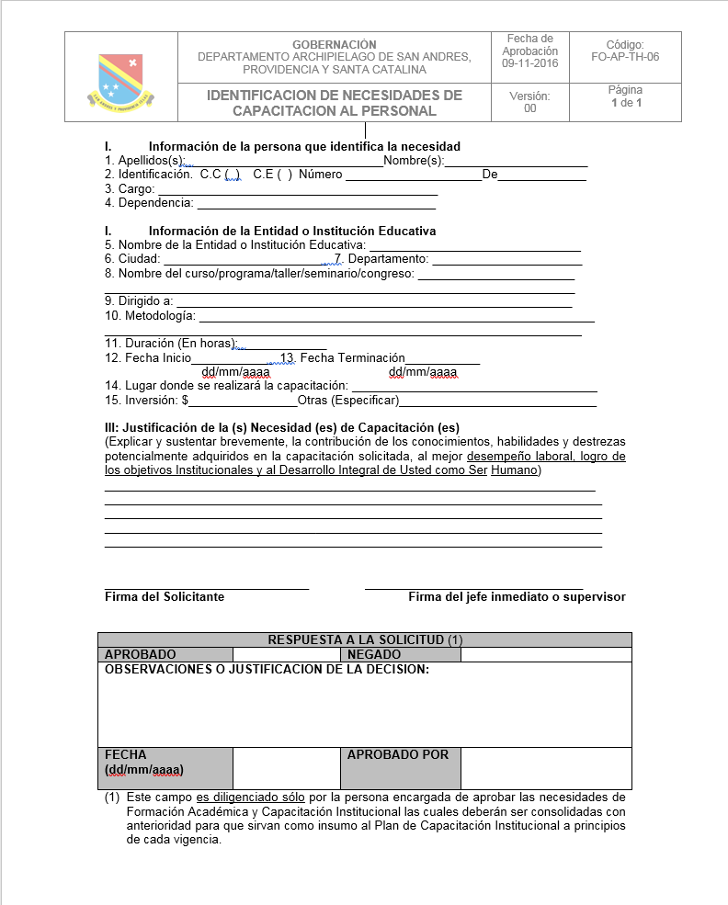
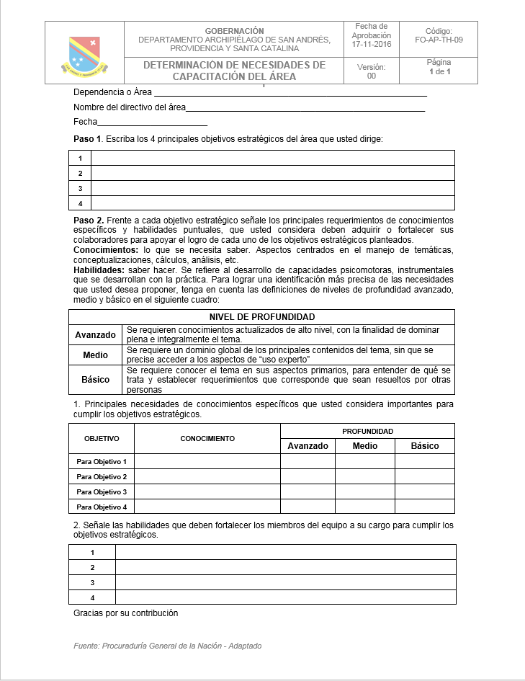
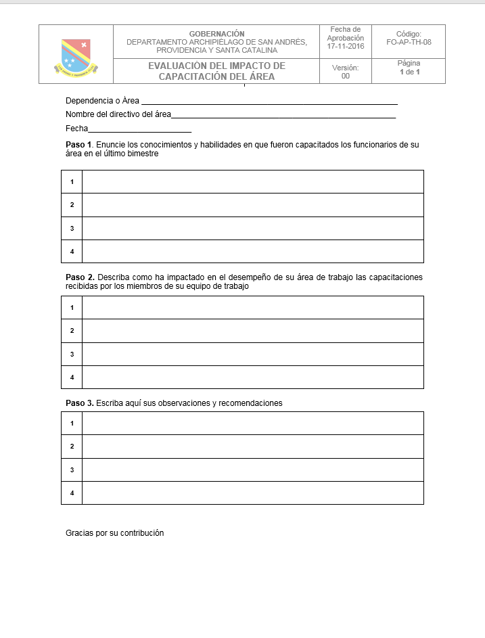
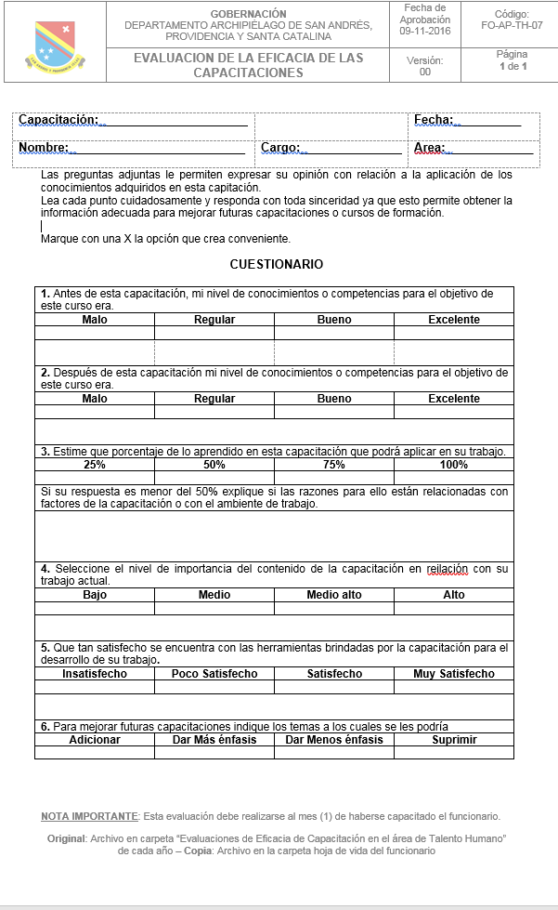
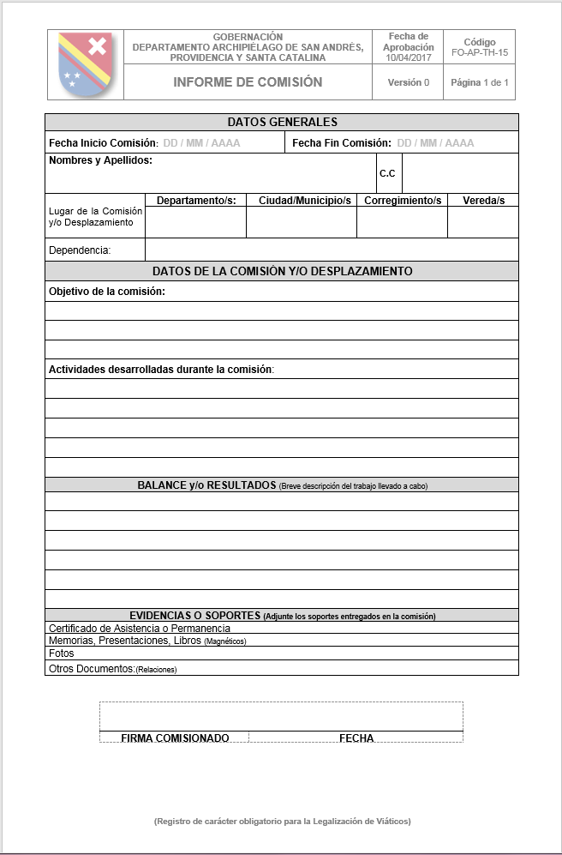

DAFP (2003) Formulación y Capacitación del Servidor Público

